TUẦN 2
TIẾNG VIỆT
CHỦ ĐIỂM: MĂNG NON
Bài 03: BẠN MỚI (T1+2)

I. YÊU CẦU CẦN ĐẠT:
1. Năng lực đặc thù.
- Đọc thành tiếng trôi chảy toàn bài. Phát âm đúng các tên riêng nước ngoài đã
được phiên âm (4-i-a, Tét-su-ô) và các từ ngữ có âm, vần, thanh mà HS địa phương
dễ viết sai, VD: lớp, khích lệ, nên, đến lượt, lúng túng, vào lớp, hành lang, ... (MB);
thơ thẩn, khích lệ, một lần nữa, bức vẽ, hành lang, xôn xao,... (MT, MN).
- Ngắt nghỉ hơi đúng theo các dấu câu và theo nghĩa. Tốc độ đọc khoảng 70 tiếng/ phút. Đọc thầm nhanh hơn lớp 2.
- Hiểu nghĩa của các từ ngữ khó trong bài: thơ thẩn, khích lệ, quan sát, hành lang, bàn tán,...
- Hiểu ý nghĩa của bài: Mỗi một người có một điểm mạnh riêng mà người khác không có được, khi chơi với bạn nên hoà đồng và nhìn vào điểm mạnh của bạn để có thể học hỏi; không nên kì thị khi thấy bạn không giống mình.
- Trả lời được các CH về nội dung bài.
- Nhận biết các đoạn văn được sắp xếp theo trình tự thời gian.
- Nhận biết tác dụng của dấu ngoặc kép: Dấu ngoặc kép được dùng để đánh dấu
lời nói của nhân vật.
- Phát triển năng lực văn học:
+ Biết bày tỏ sự yêu thích với một số từ ngữ hay, hình ảnh đẹp.
+ Biết chia sẻ sự tôn trọng giữa con người, biết giúp đỡ mọi người.
+ Biết sử dụng các từ ngữ chỉ đặc điểm.
2. Năng lực chung.
- Phát triển NL giao tiếp và hợp tác (biết cùng các bạn thảo luận nhóm);
- NL tự chủ và tự học (biết tự giải quyết nhiệm vụ học tập: trả lời các CH đọc hiểu bài, hoàn thành các BT về sắp xếp các đoạn văn, tác dụng của dấu hai chấm).
3. Phẩm chất.
- Phẩm chất yêu nước: Biết tôn trọng giữa con người, biết giúp đỡ mọi người .
- Phẩm chất nhân ái: tôn trọng sự khác biệt giữa con người, sẵn sàng học hỏi, hoà nhập và giúp đỡ mọi người.
- Phẩm chất chăm chỉ: Chăm chỉ đọc bài, trả lời câu hỏi.
- Phẩm chất trách nhiệm: Giữ trật tự, học tập nghiêm túc.
II. ĐỒ DÙNG DẠY HỌC
- Kế hoạch bài dạy, bài giảng Power point.
- SGK và các thiết bị, học liệu phục vụ cho tiết dạy.
III. HOẠT ĐỘNG DẠY HỌC
Hoạt động của giáo viên | Hoạt động của học sinh
1. Khởi động.
- Mục tiêu:
+ Tạo không khí vui vẻ, khấn khởi trước giờ học.
+ Kiểm tra kiến thức đã học ở bài đọc trước.
- Cách tiến hành:
- GV yêu cầu HS quan sát tranh và trả lời câu hỏi.  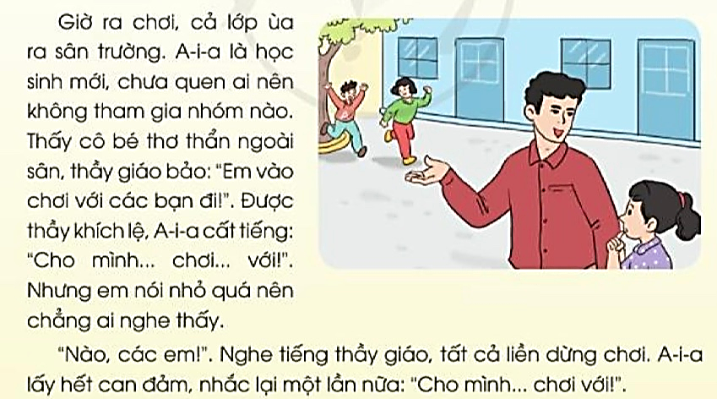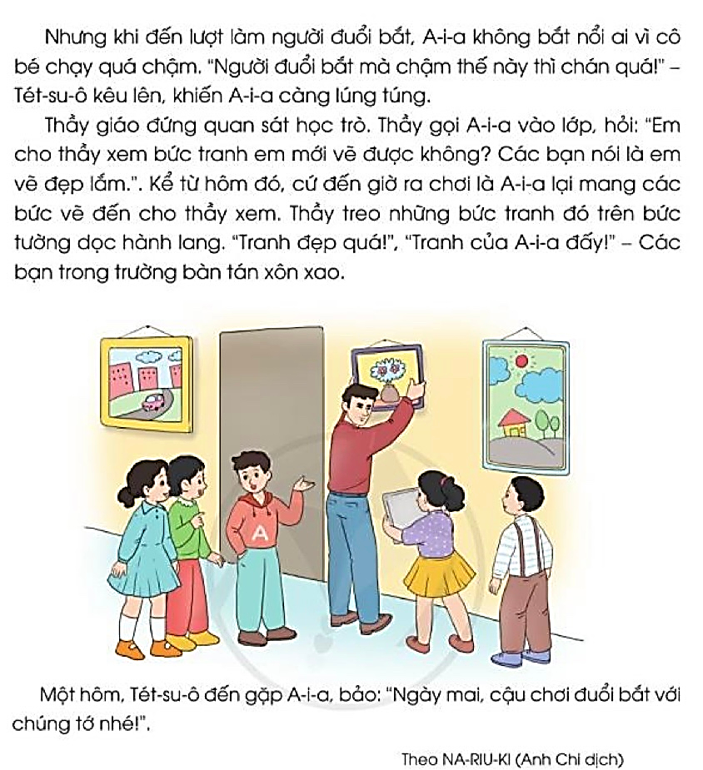  + Bài đọc hôm nay tên là gì?  + Trong các hình ảnh minh hoạ, thầy giáo và các bạn HS đang làm gì?  - GV Nhận xét, tuyên dương.  - GV dẫn dắt vào bài mới  - GV giới thiệu: Bạn gái đang giúp thầy giáo treo tranh là một HS mới chuyển đến, tên bạn là A-i-a. Các bạn trong lớp đã cư xử với A-i-a thế nào? Thầy giáo đã giúp A-i-a chinh phục các bạn ra sao? Chúng ta cùng tìm hiểu bài đọc Bạn mới để có câu trả lời nhé. | - HS quan sát tranh và trả lời câu hỏi.  + Bài có tên Bạn mới.  + Thầy giáo khuyên bạn gái vào chơi cùng các bạn; Thầy giáo đang treo các bức tranh trên hành lang; Các bạn HS xem tranh và bàn tán.  - HS lắng nghe.
2. Khám phá.
* Mục tiêu:
- Đọc thành tiếng trôi chảy toàn bài. Phát âm đúng các tên riêng nước ngoài đã
được phiên âm (A-i-a, Tét-su-ô) và các từ ngữ có âm, vần, thanh mà HS địa phương
dễ viết sai, VD: lớp, khích lệ, nên, đến lượt, lúng túng, vào lớp, hành lang, ... (MB);
thơ thẩn, khích lệ, một lần nữa, bức vẽ, hành lang, xôn xao,... (MT, MN).
- Ngắt nghỉ hơi đúng theo các dấu câu và theo nghĩa. Tốc độ đọc khoảng 70 tiếng/ phút. Đọc thầm nhanh hơn lớp 2.
- Hiểu nghĩa của các từ ngữ khó trong bài: thơ thẩn, khích lệ, quan sát, hành lang, bàn tán,...
- Hiểu ý nghĩa của bài: Mỗi một người có một điểm mạnh riêng mà người khác không có được, khi chơi với bạn nên hoà đồng và nhìn vào điểm mạnh của bạn để có thể học hỏi; không nên kì thị khi thấy bạn không giống mình.
- Trả lời được các CH về nội dung bài.
- Nhận biết các đoạn văn được sắp xếp theo trình tự thời gian.
- Nhận biết tác dụng của dấu ngoặc kép: Dấu ngoặc kép được dùng để đánh dấu
lời nói của nhân vật.
- Phát triển năng lực văn học:
+ Biết bày tỏ sự yêu thích với một số từ ngữ hay, hình ảnh đẹp.
+ Biết chia sẻ sự tôn trọng giữa con người, biết giúp đỡ mọi người.
* Cách tiến hành:
* Hoạt động 1: Đọc thành tiếng.  - GV đọc mẫu: Giọng nhẹ nhàng, tình cảm. Nhấn giọng, gây ấn tượng với những từ ngữ gợi tả, gợi cảm. Giọng đọc chậm rãi ở câu cuối..  - GV HD đọc: Đọc trôi chảy toàn bài, ngắt nghỉ đúng dấu câu.  - Gọi 1 HS đọc toàn bài.  - GV chia đoạn: (3 đoạn)  + Đoạn 1: Từ đầu đến nghe thấy  + Đoạn 2: Tiếp theo cho đến lúng túng.  + Đoạn 3: Tiếp theo cho đến hết bài.  - GV gọi HS đọc nối tiếp theo đoạn.  - Luyện đọc từ khó: A-i-a, Tét-su-ô, khích lệ, nên, đến lượt, lúng túng, hành lang, thơ thẩn, một lần nữa, bức vẽ, xôn xao.  - Giải nghĩa từ và luyện đọc câu:  ? Em hiểu thế nào là thơ thẩn?  - GV đưa câu văn dài:  Thầy gọi A-i-a vào lớp, / hỏi: / "Em cho thầy xem bức tranh em mới vẽ được không? // Các bạn nói là em vẽ đẹp lắm."//  ? Trong đoạn 4 có từ bàn tán, vậy bàn tán ở đây là gì?  - Luyện đọc đoạn: GV tổ chức cho HS luyện đọc đoạn theo nhóm 3.  - GV nhận xét các nhóm.  * Hoạt động 2: Đọc hiểu.  - GV gọi HS đọc và trả lời lần lượt 4 câu hỏi trong sgk. GV nhận xét, tuyên dương.  - GV hỗ trợ HS gặp khó khăn, lưu ý rèn cách trả lời đầy đủ câu.  ? Vì sao trong giờ ra chơi, A-i-a không tham gia cùng nhóm nào?  ? Những chi tiết nào cho thấy A-i-a rất rụt rè?  ? Thầy giáo đã giúp A-i-a tự tin bằng cách nào?  ? Theo bạn, vì sao Tét-su-ô chủ động đến rủ A-i-a cùng chơi?  - GV mời HS nêu nội dung bài.  - GV Chốt: Mỗi một người có một điểm mạnh riêng mà người khác không có được, khi chơi với bạn nên hoà đồng và nhìn vào điểm mạnh của bạn để có thể học hỏi; không nên kì thị khi thấy bạn không giống mình. | - HS lắng nghe.  - HS lắng nghe cách đọc.  - 1 HS đọc toàn bài.  - HS quan sát, lắng nghe.  - HS đọc nối tiếp đoạn.  - HS đọc từ khó.  + Thơ thẩn: Đi lại một cách chậm rãi và lạng lẽ như đnag suy nghĩ điều gì đó.  - 2-3 HS đọc câu.  + Bàn tán: trao đổi tự do với nhau về một việc nào đó.  - HS luyện đọc theo nhóm 3.  - HS trả lời lần lượt các câu hỏi:  + Vì A-i-a là học sinh mới, chưa quen ai nên bạn không tham gia nhóm nào.  + A-i-a không dám chủ động làm quen và tham gia trò chơi với các bạn; khi được thầy giáo khích lệ, A-i-a nói rất nhỏ; khi bị các bạn chê chậm, A-i-a càng lúng túng.  + Thầy giáo gọi A-i-a lại, bảo A-i-a cho thầy xem tranh bạn ấy vẽ, khen A-i-a vẽ đẹp; treo tranh của bạn ấy lên tưởng để mọi người cùng xem.  + Tét-su-ô đã hiểu rằng không nên chê bai những người không giống mình.  - 1 -2 HS nêu nội dung bài theo suy nghĩ của mình.
3. Hoạt động luyện tập
- Mục tiêu:
+ Nhận biết các đoạn văn được sắp xếp theo trình tự thời gian.
+ Nhận biết tác dụng của dấu ngoặc kép: Dấu ngoặc kép được dùng để đánh dấu
lời nói của nhân vật.
+ Phát triển năng lực ngôn ngữ.
- Cách tiến hành:
1. Trong câu “Em vào chơi với các bạn đi”, lời nói của nhân vật được đánh dấu bằng dấu câu nào?  - GV yêu cầu HS đọc đề bài.  - GV giao nhiệm vụ làm việc theo nhóm bàn  - GV mời đại diện nhóm trình bày.  - GV mời các nhóm nhận xét.  - GV nhận xét tuyên dương.  - GV kết luận: Lời nói của nhân vật được đánh dấu bằng dấu ngoặc kép.  2. Tìm thêm một câu là lời nói của nhân  vật trong bài đọc trên. Dấu câu nào cho em biết đó là lời nói của nhân vật.  - GV yêu cầu HS đọc đề bài.  - GV giao nhiệm vụ làm việc chung cả lớp  - GV mời cá nhân HS trình bày.  - GV mời HS khác nhận xét.  - GV nhận xét, tuyên dương. | - 1-2 HS đọc yêu cầu bài.  - HS làm việc nhóm bàn, thảo luận và trả lời câu hỏi.  - Đại diện nhóm trình bày:  + Lời nói của nhân vật “Em vào chơi  với các bạn đi!”, được đặt trong dấu ngoặc kép.  - Đại diện các nhóm nhận xét.  - 1-2 HS đọc yêu cầu bài.  - HS làm việc chung cả lớp: tìm thêm câu là lời nói của nhân vật.  - Một số HS trình bày theo kết quả của mình.  + Lời của Tét-su-ô nói với A-i-a: "Ngày mai, cậu chơi đuổi bắt với chúng tớ nhé”. Dấu cầu cho biết đó là  lời nói của nhân vật dầu ngoặc kép.  - HS nhận xét câu trả lời của bạn.
4. Vận dụng.
- Mục tiêu:
+ Củng cố những kiến thức đã học trong tiết học để học sinh khắc sâu nội dung.
+ Vận dụng kiến thức đã học vào thực tiễn.
+ Tạo không khí vui vẻ, hào hứng, lưu luyến sau khi học sinh bài học.
+ Phát triển năng lực ngôn ngữ.
- Cách tiến hành:
- GV tổ chức vận dụng để củng cố kiến thức và vận dụng bài học vào tực tiễn cho học sinh.  + GV cho HS nghe và hát theo bài hát: Chào người bạn mới đến”  ? Khi nghe bài hát các bạn biết thêm điều gì?  - Nhắc nhở các em cần tôn trọng mọi người, không lên kỳ thị họ vì mỗi người đều có nét riêng của mình.  - Nhận xét, tuyên dương  - Nhận xét tiết học, dặt dò bài về nhà. | - HS tham gia để vận dụng kiến thức đã học vào thực tiễn.  - HS quan sát video.  + Trả lời câu hỏi.  - Lắng nghe, rút kinh nghiệm.
IV. Điều chỉnh sau bài dạy:
.......................................................................................................................................
.......................................................................................................................................
.......................................................................................................................................
-------------------------------------------

TIẾNG VIỆT
CHỦ ĐIỂM: MĂNG NON
Nghe – Viết: NGÀY KHAI TRƯỜNG (Tiết 3)

I. YÊU CẦU CẦN ĐẠT:
1. Năng lực đặc thù:
- 1 - 2 HS đọc lại câu chuyện.
- Nghe – viết đúng chính tả 3 khổ thơ đầu bài thơ Ngày khai trường.
- Đọc đúng tên chữ và viết đúng 10 chữ (từ a đến ê) vào vở. Thuộc lòng tên 10
chữ mới trong bảng chữ và tên chữ.
- Làm đúng BT điền chữ ghi các phụ âm đầu 1/ n hoặc các phụ âm cuối c / t (các
vẫn âc / ât).
- Phát triển năng lực văn học: Hiểu được nội dung đoạn chính tả, làm hoàn thành các bài tập.
2. Năng lực chung.
- Phát triển NL tự chủ và tự học: biết tự giải quyết nhiệm vụ học tập: nghe – viết,
chọn BT chính tả phù hợp với yêu cầu khắc phục lỗi của bản thân, biết sửa lỗi chính
tả,...
- Năng lực tự chủ, tự học: lắng nghe, luyện tập viết đúng, đẹp và hoàn thành.
- Năng lực giải quyết vấn đề và sáng tạo: tham gia trò chơi, vận dụng.
- Năng lực giao tiếp và hợp tác: Biết nhận xét, trao đổi về cách viết chính tả.
3. Phẩm chất.
- Phẩm chất chăm chỉ: Góp phần bồi dưỡng ý thức về bản thân và tình yêu bạn bè, trường lớp, yêu thiên nhiên qua nội dung các BT chính tả.
- Phẩm chất trách nhiệm: Giữ trật tự, học tập nghiêm túc.
II. ĐỒ DÙNG DẠY HỌC.
- Kế hoạch bài dạy, bài giảng Power point.
- SGK và các thiết bị, học liệu phục vụ cho tiết dạy.
III. HOẠT ĐỘNG DẠY HỌC.
Hoạt động của giáo viên | Hoạt động của học sinh
1. Khởi động:
- Mục tiêu: + Tạo không khí vui vẻ, khấn khởi trước giờ học.
+ Kiểm tra kiến thức đã học của học sinh ở bài trước.
- Cách tiến hành:
- GV cho HS nghe và hát theo bài hát “Nét chữ, nét người”  - GV kiểm tra sách vở của HS  + GV nhận xét, tuyên dương.  - GV dẫn dắt vào bài mới: Chúng ta đã được học bài tập đọc Ngày khai trường và bài chính tả hôm nay cô cùng các bạn sẽ cùng rèn chữ viết với 3 khổ thơ đầu của  bài.  - GV ghi bài bảng | - HS tham gia hát theo nhạc.  - HS cùng GV kiểm tra  - HS lắng nghe.  - HS nhắc lại tên bài.
2. Khám phá. Hoạt động 1: Nghe – Viết. (làm việc cá nhân)
* Mục tiêu:
- 1 - 2 HS đọc lại câu chuyện.
- Nghe – viết đúng chính tả 3 khổ thơ đầu bài thơ Ngày khai trường.
- Phát triển năng lực văn học: Hiểu được nội dung đoạn chính tả, làm hoàn thành các bài tập.
* Cách tiến hành:
2.1. Chuẩn bị  - GV nêu yêu cầu: Nghe viết 3 khổ thơ đầu bài thơ Ngày khai trường. Đây là một bài thơ rất hay với những câu thơ giàu hình ảnh về niềm vui của học sinh trong ngày khai trường.  - GV đọc 3 khổ thơ sẽ viết chính tả cho HS nghe.  - Hướng dẫn HS nhìn vào SHS, đọc thầm 3 khổ thơ trong SHS;  - GV hướng dẫn HS:  + Mỗi dòng thơ có mấy chữ?  + Các chữ cái đầu tiên được viết như thế nào?.  + Viết những tiếng khó hoặc những tiếng dễ sai do ảnh hưởng của cách phát âm địa phương.  2.2. Viết bài  - GV đọc tên bài, đọc từng dòng thơ cho HS viết vào vở.  2.3. Soát, sửa bài  - GV đọc lại 3 khổ thơ cho HS soát lại bài  - GV hướng dẫn chữa một số bài trên lớp, nhận xét, động viên khen ngợi các em viết đẹp, có nhiều tiến bộ. | - HS lắng nghe.  - HS lắng nghe.  - 1HS đọc trước lớp  - Mỗi dòng thơ gồm 5 chữ  - Các chữ cái đầu tiên được viết hoa.  - Mặc, khai trường, hớn hở, trên lưng, nắng mới, reo.  - HS viết bài.  - HS nghe, dò bài.  - HS đổi vở dò bài cho nhau.
3. Luyện tập.
* Mục tiêu:
- Đọc đúng tên chữ và viết đúng 10 chữ (từ a đến ê) vào vở. Thuộc lòng tên 10
chữ mới trong bảng chữ và tên chữ.
- Làm đúng BT điền chữ ghi các phụ âm đầu 1/ n hoặc các phụ âm cuối c / t (các
vẫn âc / ât).
* Cách tiến hành:
Bài 1: Tìm chữ, tên chữ và viết vào vở 10 chữ trong bảng sau:  - GV cho HS đọc yêu cầu bài  - GV yêu cầu HS thảo luận theo cặp đôi  - GV yêu cầu HS làm vào vở 1HS làm bảng phụ  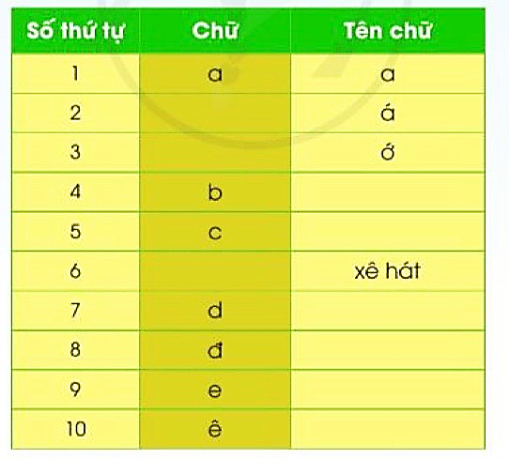  - GV cho HS lên chia sẻ bài  - GV gọi HS nhận xét bài bạn.  - GV yêu cầu 2-3 HS đọc lại  - GV nhận xét, tuyên dương.  Bài 2: Chọn chữ, hoặc vần phù hợp với ô trống  - GV nêu bài tập.  - GV tổ chức hoạt động theo cặp  Gọi các nhóm chia sẻ bài làm  - GV cùng HS nhận xét, góp ý, bổ sung (nếu có). | - HS đọc yêu cầu bài tập  - HS thảo luận theo cặp đôi.  - HS làm bài  Số thứ tự Chữ Tên chữ  1 a a  2 ă á  3 â ớ  4 b bê  5 c xê  6 ch Xê hát  7 d dê  8 đ đê  9 e e  10 ê ê  - HS treo bảng phụ và đọc bài của minh.  - HS nhận xét bài bạn.  - HS đọc lại bài  - HS đọc yêu cầu của bài tập trong SHS.  - HS làm bài tập theo cặp.  - HS đại diện nhóm trình bày kết quả trước lớp.  a) Em mơ làm mây trắng  Bay khắp nẻo trời cao  Nhìn non sông gấm vóc  Quê mình đẹp biết bao.  Em mơ làm nắng ấm  Đánh thức bao mầm xanh  Vươn lên từ đất mới  Đem cơm no áo lành.  b) . Đáp án: nhật, cất, nhấc, mất  - HS và GV nhận xét.  - HS lắng nghe.
4. Vận dụng.
- Mục tiêu:
+ Củng cố những kiến thức đã học trong tiết học để học sinh khắc sâu nội dung.
+ Vận dụng kiến thức đã học vào thực tiễn.
+ Tạo không khí vui vẻ, hào hứng, lưu luyến sau khi học sinh bài học.
+ Phát triển năng lực ngôn ngữ.
- Cách tiến hành:
- GV tổ chức vận dụng để củng cố kiến thức và vận dụng bài học vào tực tiễn cho học sinh.  + Cho HS quan sát một số bài viết đẹp từ những học sinh khác.  + GV nêu câu hỏi trao đổi để nhận xét bài viết và học tập cách viết.  - Nhận xét, tuyên dương  - Nhận xét tiết học, dặt dò bài về nhà. | - HS tham gia để vận dụng kiến thức đã học vào thực tiễn.  + HS trao đổi, nhận xét cùng GV.  - Lắng nghe, rút kinh nghiệm.
IV. Điều chỉnh sau bài dạy:
.......................................................................................................................................
.......................................................................................................................................
.......................................................................................................................................
.......................................................................................................................................

TIẾNG VIỆT
KỂ CHUYỆN: BẠN MỚI (Tiết 4)

I. YÊU CẦU CẦN ĐẠT:
1. Năng lực đặc thù:
- Dựa vào tranh minh hoạ và CH gợi ý, trả lời được các CH; kể lại được từng đoạn vàtoàn bộ câu chuyện; biết kết hợp lời nói với cử chỉ, điệu bộ, nét mặt,... trong khi kể.
- Hiểu nội dung câu chuyện: Mỗi một người có một điểm mạnh riêng; khi
chơi với bạn nên hoà đồng và nhìn vào điểm mạnh của bạn để có thể học hỏi, không
nên kì thị khi thấy bạn không giống mình.
- Lắng nghe bạn kể, biết nhận xét, đánh giá lời kể của bạn.
- Biết trao đổi cùng các bạn về câu chuyện.
- Phát triển năng lực văn học: Thể hiện được các chi tiết thú vị trong câu chuyện.
2. Năng lực chung.
- Năng lực tự chủ, tự học: lắng nghe, kể được câu chuyện theo yêu cầu.
- Năng lực giải quyết vấn đề và sáng tạo: Kể chuyện biết kết hợp cử chỉ hành động, diễn cảm,...
- Năng lực giao tiếp và hợp tác: Lắng nghe, trao đổi với bạn về nội dung câu chuyện của bạn và của mình.
3. Phẩm chất.
- Phẩm chất nhân ái: Có ý thức cảm thông, chia sẻ với bạn; biết điều chỉnh hành vi khi cư xử không đúng với bạn
- Phẩm chất chăm chỉ: Chăm chỉ lắng nghe, kể chuyện theo yêu cầu.
- Phẩm chất trách nhiệm: Giữ trật tự, học tập nghiêm túc.
II. ĐỒ DÙNG DẠY HỌC
- Kế hoạch bài dạy, bài giảng Power point.
- SGK và các thiết bị, học liệu phụ vụ cho tiết dạy.
III. HOẠT ĐỘNG DẠY HỌC
Hoạt động của giáo viên | Hoạt động của học sinh
1. Khởi động.
- Mục tiêu:
+ Tạo không khí vui vẻ, khấn khởi trước giờ học.
+ Đánh giá kết quả học tập ở bài học trước.
- Cách tiến hành:
- GV mở Video cho HS nghe về môt câu chuyện về một bạn mới .  - GV cùng trao đổi với HS về cách kể chuyện, nội dung câu chuyện để tạo niềm tin, mạnh dạn cho HS trong giờ kể chuyện.  - GV nhận xét, tuyên dương  - GV dẫn dắt vào bài mới: Các em đã đọc câu chuyện Bạn mới. Đó là một câu chuyện rất hay. Trong tiết học hôm nay, các em sẽ cùng nhau kể lại câu chuyện ấy nhé. | - HS quan sát video.  - HS cùng trao đổi với Gv về nội dung, cách kể chuyện có trong vi deo, rút ra những điểm mạnh, điểm yếu từ câu chuyện để rút ra kinh nghiệm cho bản thân chuẩn bị kể chuyện.  - HS lắng nghe
2. Khám phá:
Hoạt động 1: Kể chuyện
* Mục tiêu:
- Dựa vào tranh minh hoạ và CH gợi ý, trả lời được các CH; kể lại được từng đoạn vàtoàn bộ câu chuyện; biết kết hợp lời nói với cử chỉ, điệu bộ, nét mặt,... trong khi kể.
- Hiểu nội dung câu chuyện: Mỗi một người có một điểm mạnh riêng; khi
chơi với bạn nên hoà đồng và nhìn vào điểm mạnh của bạn để có thể học hỏi, không
nên kì thị khi thấy bạn không giống mình.
- Phát triển năng lực ngôn ngữ.
* Cách tiến hành:
2.1. Dựa theo tranh và câu hỏi, kể lại câu chuyện.  - GV mời 2 − 4 HS đọc: A-i-a, Tét-su-ô. Cả lớp đọc thầm theo để nhớ tên nhân vật.  - GV yêu cầu HS quan sát tranh và kể  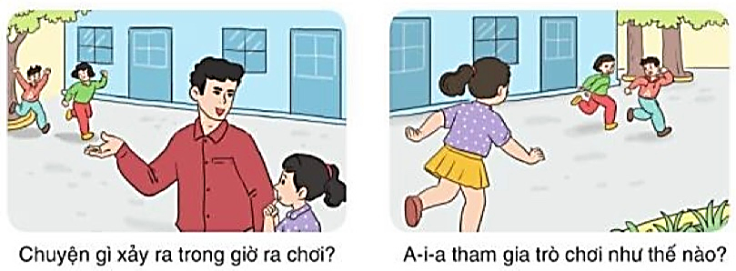  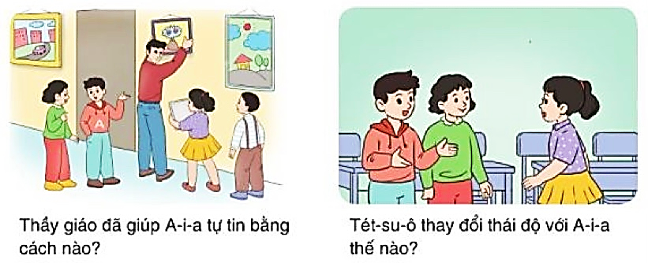  - Kể lần 1 (không cần chỉ tranh); giải nghĩa từ khó.  - GV kể lần 2, lần 3 (kết hợp chỉ vào từng tranh khi kể đoạn truyện được minh  hoạ bằng tranh đó).  2.2. Trả lời câu hỏi  - GV dừng lại, YC cả lớp quan sát tranh, đọc thầm lại các CH gợi ý dưới tranh.  ? Chuyện gì xảy ra trong giờ ra chơi?  ? A-i-a tham gia trò chơi như thế nào?  ? Thầy giáo đã giúp A-i-a tự tin bằng cách  nào?  ? Tét-su-ô thay đổi thái độ với A-i-a ra sao?  - GV nhận xét, tuyên dương.  2.3. Kể chuyện trong nhóm  - GV tổ chức cho HS kể chuyện trong nhóm đôi: Kể nối tiếp theo từng tranh hoặc  HS 1 kể theo tranh 1-2; HS 2 kể theo tranh 3...4; sau đó, 2 bạn đối vai cho nhau.  - GV yêu cầu HS chia sẻ trong nhóm.  - GV theo dõi, giúp đỡ HS kể chuyện  2.4. Thi kể chuyện trước lớp  - GV yêu cầu HS thảo luận nhóm 4 tiếp nối nhau dựa vào tranh minh hoạ và các câu hỏi thi kể lại câu chuyện trên.  - GV khuyến khích, động viên HS kể sinh động, biểu cảm, kết hợp lời kể với cử chỉ, động tác.  - GV yêu cầu HS các nhóm nhận xét  - GV khen ngợi những HS nhớ câu chuyện, kể to, rõ, tự tin, sinh động, biểu cảm. | - HS quan sát tranh và lắng nghe GV kể.  - HS lắng nghe GV kể  - HS quan sat tranh và đọc gợi ý.  + A-i-a là HS mới, chưa quen ai nên không tham gia chơi với nhóm nào. Thầy giáo đã khuyến khích A-i-a chơi cùng các bạn.  + Khi đến lượt đuổi các bạn, A-i-a không  bắt được ai vì em chậm quá. Bị Tét-su-ô chê, A-i-a càng lúng túng.  + Thầy bảo A-i-a cho thầy xembtranh em vẽ và khen em vẽ đẹp, rồi treo tranh của em lên tường để các bạn cùng xem.  + Tét-su-6 hiểu ra ai cũng có điểm mạnh riêng, việc mình chế bạn là không đúng nên đã chủ động rủ A-la cùng chơi đuổi bắt.  - HS thảo luận nhóm đôi.  - HS cùng chia sẻ câu chuyện cho nhau nghe  - HS thảo luận phân chia nhau để củng thi kể.  - Các nhóm chia sẻ và thi kể trước lớp  - HS nhận xét cách kể của các nhóm.
3. Luyện tập.
* Mục tiêu:
- Hiểu nội dung câu chuyện: Mỗi một người có một điểm mạnh riêng; khi
chơi với bạn nên hoà đồng và nhìn vào điểm mạnh của bạn để có thể học hỏi, không
nên kì thị khi thấy bạn không giống mình.
- Lắng nghe bạn kể, biết nhận xét, đánh giá lời kể của bạn.
- Biết trao đổi cùng các bạn về câu chuyện.
- Phát triển năng lực văn học: Thể hiện được các chi tiết thú vị trong câu chuyện.
* Cách tiến hành:
Bài 2: Trao đổi về nội dung câu chuyện:  - GV cho HS đọc yêu cầu bài  - GV cho HS đọc gợi ý các câu hỏi.  a) Em thích nhân vật nào trong câu chuyện? Vì sao?  b) Nếu lớp em có một người bạn mới, em có thể làm gì để giúp bạn?  - GV cho HS thảo luận theo nhóm đôi  - GV yêu cầu HS chia sẻ ý kiến của mình.  a) Em thích nhân vật nào trong câu chuyện? Vì sao?  b) Nếu lớp em có một người bạn mới, em có thể làm gì để giúp bạn?  - GV gọi HS nhận xét.  - GV nhận xét và tuyên dương. | - HS đọc yêu cầu bài tập.  - HS đọc gợi ý trong sách.  - HS thảo luận theo nhóm đôi.  - HS chia sẻ ý kiến.  + Thích Tét-su-ô vì Tét-su-ô nhanh nhẹn, khoẻ mạnh và biết sửa lỗi khi nhận ra mình cư xử chưa đúng với bạn.  + HS trả lời theo ý hiểu của mình.  - HS lên nhận xét.
4. Vận dụng.
- Mục tiêu:
+ Củng cố những kiến thức đã học trong tiết học để học sinh khắc sâu nội dung.
+ Vận dụng kiến thức đã học vào thực tiễn.
+ Tạo không khí vui vẻ, hào hứng, lưu luyến sau khi học sinh bài học.
+ Phát triển năng lực ngôn ngữ.
- Cách tiến hành:
- GV cho HS xem một câu chuyện kể của học sinh nơi khác để chia sẻ với học sinh.  - GV trao đổi những về những hoạt động HS yêu thích trong câu chuyện  - GV giao nhiệm vụ HS về nhà kể lại câu chuyện cho người thân nghe.  - Nhận xét, đánh giá tiết dạy. | - HS quan sát video.  - HS cùng trao đổi về câu chuyện được xem.  - HS lắng nghe, về nhà thực hiện.
IV. Điều chỉnh sau bài dạy:
.......................................................................................................................................
.......................................................................................................................................
.......................................................................................................................................
-------------------------------------------------------------------

TIẾNG VIỆT
CHỦ ĐIỂM: MĂNG NON
Bài 04: MÙA THU CỦA EM (T1+2)

I. YÊU CẦU CẦN ĐẠT:
1. Năng lực đặc thù.
- Đọc thành tiếng trôi chảy toàn bài. Phát âm đúng các từ ngữ có âm, vần, thanh mà HS địa phương dễ viết sai, VD: là, màu lá sen, rằm, lật trang vở,... (MB); con mắt, mở, xanh, màu lá sen, rước đèn, trang vớ... (MT, MN); ngắt nghỉ hơi đúng giữa các dòng thơ, khổ thơ.
- Tốc độ đọc khoảng 70 tiếng/phút. Đọc thầm nhanh hơn lớp 2,
- Hiểu nghĩa các từ ngữ trong bài. Hiểu ý nghĩa của bài thơ: Tình cảm yêu mến của bạn nhỏ với vẻ đẹp của mùa thu – mùa bắt đầu năm học mới.
- Luyện tập về dấu hai chấm.
- Phát triển năng lực văn học: Hiểu và biết bày tỏ sự yêu thích với một số từ ngữ hay, hình ảnh đẹp.
2. Năng lực chung.
- Năng lực tự chủ, tự học: lắng nghe, đọc bài và trả lời các câu hỏi. Nêu được nội dung bài.
- Năng lực giải quyết vấn đề và sáng tạo: tham gia trò chơi, vận dụng.
- Năng lực giao tiếp và hợp tác: tham gia đọc trong nhóm.
3. Phẩm chất.
- Phẩm chất yêu nước: Biết bày tỏ sự yêu thích với một số từ ngữ hay, hình ảnh đẹp
- Phẩm chất nhân ái: Biết chia sẻ với cảm giác yêu mến của bạn nhỏ với vẻ đẹp của mùa thu
- Phẩm chất chăm chỉ: Chăm chỉ đọc bài, trả lời câu hỏi.
- Phẩm chất trách nhiệm: Giữ trật tự, học tập nghiêm túc.
II. ĐỒ DÙNG DẠY HỌC
- Kế hoạch bài dạy, bài giảng Power point.
- SGK và các thiết bị, học liệu phụ vụ cho tiết dạy.
III. HOẠT ĐỘNG DẠY HỌC
Hoạt động của giáo viên | Hoạt động của học sinh
1. Khởi động.
- Mục tiêu:
+ Tạo không khí vui vẻ, khấn khởi trước giờ học.
+ Kiểm tra kiến thức đã học ở bài đọc trước.
- Cách tiến hành:
- GV tổ chức trò chơi “Hộp quà âm nhạc”  - Hình thức chơi: HS truyền tay nhau một  hộp quà bên trong chưa các câu hỏi truyền  tay nhau khi nghe nhạc, âm nhạc sẽ tạm dừng lúc đó hộp quà ở tay bạn nào thì bạn ấy bốc thăm và trả lời CH  + Câu 1: Bạn học sinh mới có điểm gì khác lạ?  + Câu 2: Thầy giáo đã giúp A – i – a như thế nào?  + Câu 3: Nội dung bài tập đọc nói lên điều gì?  - GV Nhận xét, tuyên dương.  - GV dẫn dắt vào bài mới: Mỗi mùa trong năm đều có vẻ đẹp riêng. Mùa thu không chỉ đẹp mà còn gắn với ngày tết đặc biệt dành cho các em, Tết Trung thu. Mùa thu cũng là mùa khởi đầucho một năm học mới. Bài thơ Mùa thu của em mà chúng ta học hôm nay sẽ giúp các em hiểu và yêu mùa thu hơn.  - GV ghi đầu bài lên bảng. | - HS tham gia trò chơi  - HS tham gia:  + Bạn ấy nhút nhát không dám kết bạn với mọi người.  + Thầy giáo cho bạn xem tranh.....  + HS nêu nôi dung bài học.  - HS lắng nghe.  - HS nêu lại đề bài.
2. Khám phá.
* Mục tiêu:
- Đọc thành tiếng trôi chảy toàn bài. Phát âm đúng các từ ngữ có âm, vần, thanh mà HS địa phương dễ viết sai: là, màu lá sen, rằm, lật trang vở, con mắt, mở, xanh, rước đèn,…; ngắt nghỉ hơi đúng giữa các dòng thơ, khổ thơ.
- Tốc độ đọc khoảng 70 tiếng/phút. Đọc thầm nhanh hơn lớp 2,
- Hiểu nghĩa các từ ngữ trong bài. Hiểu ý nghĩa của bài thơ: Tình cảm yêu mến của bạn nhỏ với vẻ đẹp của mùa thu – mùa bắt đầu năm học mới.
- Phát triển năng lực văn học: Hiểu và biết bày tỏ sự yêu thích với một số từ ngữ hay, hình ảnh đẹp.
* Cách tiến hành:
* Hoạt động 1: Đọc thành tiếng.  - GV đọc mẫu: Đọc diễn cảm toàn bài.  - GV HD đọc: giọng đọc vui tươi, nhẹ nhàng. Nhấn giọng, gây ấn tượng với những từ ngữ gợi tả, gợi cảm.  - Gọi 1 HS đọc toàn bài.  - GV chia khổ : (4 khổ)  + Đoạn 1: Từ đầu đến trời êm.  + Đoạn 2: Tiếp theo cho đến lá sen.  + Đoạn 3: Tiếp theo cho đến xuống xem.  + Đoạn 4: Còn lại.  - GV gọi HS đọc nối tiếp theo đoạn.  - Luyện đọc từ khó: là, màu lá sen, rằm, lật trang vở, con mắt, mở, xanh, rước đèn,…  - Luyện đọc câu:  Mù thu của em /  Là vàng hoa cúc/  Như nghìn con mắt/  Mở nhìn trời êm.//  - GV kết hợp cho HS giải nghĩa từ  - Luyện đọc đoạn: GV tổ chức cho HS luyện đọc đoạn theo nhóm 4.  - GV nhận xét các nhóm.  * Hoạt động 2: Đọc hiểu.  - GV gọi HS đọc và trả lời lần lượt 4 câu hỏi trong sgk. GV nhận xét, tuyên dương.  - GV hỗ trợ HS gặp khó khăn, lưu ý rèn cách trả lời đầy đủ câu.  + Câu 1: Những hình ảnh nào trong bài thơ gắn với mùa thu?  - GV giới thiệu thêm hình ảnh hoa cúc  vàng, hình ảnh cốm mới để giúp HS hiểu được hình ảnh so sánh trong bài thơ bằng các chiếu tranh, ảnh  + Câu 2: Mùa thu có gì vui đối với các bạn nhỏ?  + Câu 3: Từ các câu trả lời trên, em hiểu vì sao tác giả đặt tên bài thơ là Mùa thu của em?  + Câu 4: Chọn một khổ thơ em thích và cho biết vì sao em thích khổ thơ đó?  - GV mời HS nêu nội dung bài.  - GV Chốt: Tình cảm yêu mến của bạn  nhỏ với vẻ đẹp của mùa thu – mùa bắt đầu năm học mới.  * Hoạt động 3: Học thuộc lòng bài thơ  - GV yêu cầu HS đọc lại bài thơ 1 lần  - GV hướng dẫn HS học thuộc tại lớp từng khổ, cả bài thơ bằng cách:  - Treo bảng phụ ghi sẵn nội dung bài thơ.  - GV xoá dần bảng. Xoá từng cụm từ đến khi chỉ còn những từ đầu câu làm điểm tựa. - GV yêu cầu HS luyện đọc theo bàn, tổ, dãy bàn. | - HS lắng nghe.  - HS lắng nghe cách đọc.  - 1 HS đọc toàn bài.  - HS quan sát  - HS đọc nối tiếp theo đoạn.  - HS đọc từ khó.  - 2-3 HS đọc câu.  - HS đọc từ ngữ:  + Cốm: Món ăn làm từ thóc nếp non rang chín, giã sạch vỏ, có màu xanh và hương thơm (cốm thường đượcgói trong lá sen).  + Chị Hằng: Chỉ Mặt Trăng (tiên nữ Hằng Nga).  - HS luyện đọc theo nhóm 4.  - HS trả lời lần lượt các câu hỏi:  + Màu vàng của hoa cúc; màu xanh của cốm mới.  - HS lắng nghe  + Mùa thu, các bạn nhỏ được ngắm hoa cúc vàng, được ăn cốm mới, được rước đèn Trung thu; được khai giảng năm học mới.  + Vì mùa thu gắn với những sự vật được thiếu nhi yêu thích, với nhiều hoạt động của thiếu nhi.  + HS nói lại theo hiểu biết của mình.  - 1-2 HS nêu nội dung bài theo hiểu  biết.  - HS đọc lại nội dung bài.  - HS đọc lại 1 lần bài thơ.  - HS lắng nghe.  - HS thi đọc thuộc lòng khổ thơ, cả bài thơ.
3. Hoạt động luyện tập
- Mục tiêu:
+ Nhận biết cách sắp xếp ý theo trình tự thời gian.
+ Luyện tập về dấu hai chấm.
+ Nhận biết tác dụng của dấu hai chấm; bước đầu biết sử dụng dấu hai chấm báo hiệu phần giải thích, liệt kê.
+ Phát triển năng lực ngôn ngữ.
- Cách tiến hành:
- GV yêu cầu HS đọc đề bài bài tập 1  - GV giao nhiệm vụ làm việc theo cặp đôi  - GV mời đại diện nhóm trình bày.  1. Viết tiếp vào vở câu dưới đây để liệt kê những hình ảnh quen thuộc của mùa thu.  Mùa thu là mùa của những màu sắc đẹp:màu xnah của bầu trời,…  - Gv gọi HS nhận xét, bổ sung.  - GV nhận xét tuyên dương.  2. Đặt một câu sử dụng dấu hai chấm để liệt kê các hoạt độngcủa thiếu nhi trong mùa thu  - GV yêu cầu HS đọc đề bài.  - GV giao nhiệm vụ làm việc nhóm 4  - GV mời HS trình bày.  - GV mời HS khác nhận xét.  - GV nhận xét tuyên dương | - 1-2 HS đọc yêu cầu bài.  - HS làm việc theo cặp đôi  - HS chia sẻ ý kiến của mình.  + Mùa thu là mùa của những màu sắc đẹp:màu xnah của bầu trời,màu vàng rực của hoa cúc, màu đỏ của lá bàng, màu vàng tươi của những tia nắng mới,...  - HS nhận xét bài bạn.  - 1-2 HS đọc yêu cầu bài.  - HS làm việc nhóm 4, thảo luận và ghép đúng các ý với nhau.  - Một số HS trình bày theo kết quả của mình:  + Mùa thu gắn liền với các hoạt động trẻ thơ, đó là: phá cỗ Trung thu, rước  đèn ông sao, khai giảng năm học mới,...  - Các nhóm nhận xét.
4. Vận dụng.
- Mục tiêu:
+ Củng cố những kiến thức đã học trong tiết học để học sinh khắc sâu nội dung.
+ Vận dụng kiến thức đã học vào thực tiễn.
+ Tạo không khí vui vẻ, hào hứng, lưu luyến sau khi học sinh bài học.
+ Phát triển năng lực ngôn ngữ.
- Cách tiến hành:
- GV tổ chức vận dụng để củng cố kiến thức và vận dụng bài học vào tực tiễn cho học sinh.  ? Em có thấy mùa thu rất đẹp không? Không khí mùa thu như thế nào?  - Nhận xét, tuyên dương  - Nhận xét tiết học, dặt dò bài về nhà. | - HS tham gia để vận dụng kiến thức đã học vào thực tiễn.  + HS trả lời theo ý hiểu của mình.  - Lắng nghe, rút kinh nghiệm.
IV. Điều chỉnh sau bài dạy:
.......................................................................................................................................
.......................................................................................................................................
.......................................................................................................................................
-------------------------------------------

TIẾNG VIỆT
CHỦ ĐIỂM: MĂNG NON
Bài 04: MÙA THU CỦA EM (Tiết 3)

I. YÊU CẦU CẦN ĐẠT:
1. Năng lực đặc thù:
- Viết được đoạn văn tự giới thiệu về mình. Đoạn văn mắc ít lỗi chính tả, ngữ pháp.
- Biết sử dụng dấu câu phù hợp.
- HS biết tự giới thiệu về mình bằng lời nói, hình ảnh.
- Phát triển năng lực văn học: Bài viết rõ ràng, mắc ít lỗi chính tả, ngữ pháp. Có thể dán hình, vẽ, tô màu, trang trí cho bài viết.
2. Năng lực chung.
- Năng lực tự chủ – tự học, giải quyết vấn đề – sáng tạo: viết được đoạn văn giới thiệu bản thân rõ ràng mạch lạc;
- Năng lực giao tiếp – hợp tác: giới thiệu được bản thân với các bạn trong nhóm, lớp.
3. Phẩm chất.
- Phẩm chất chăm chỉ: Chăm chỉ luyện viết, rèn tính cẩn thận, óc thẩm mỹ khi viết chữ.
- Phẩm chất trách nhiệm: Giữ trật tự, học tập nghiêm túc.
II. ĐỒ DÙNG DẠY HỌC.
- Kế hoạch bài dạy, bài giảng Power point.
- SGK và các thiết bị, học liệu phụ vụ cho tiết dạy.
III. HOẠT ĐỘNG DẠY HỌC.
Hoạt động của giáo viên | Hoạt động của học sinh
1. Khởi động:
- Mục tiêu: + Tạo không khí vui vẻ, khấn khởi trước giờ học.
+ Kiểm tra kiến thức đã học của học sinh ở bài trước.
- Cách tiến hành:
- GV tổ chức nghe hát : Em là học sinh lớp 2 để khởi động bài học.  - GV cùng trao đổi về nội dung bài hát  - GV nhận xét, tuyên dương.  - GV dẫn dắt vào bài mới | - HS lắng nghe bài hát.  - HS lắng nghe.
2. Khám phá.
* Mục tiêu:
- Viết được đoạn văn tự giới thiệu về mình để trao đổi với bạn trong nhóm và trước lớp.
- Biết sử dụng dấu câu phù hợp.
- HS biết tự giới thiệu về mình bằng lời nói, hình ảnh.
* Cách tiến hành:
Hoạt động 1: Chuẩn bị viết bài.  Viết một đoạn văn tự giới thiệu về em gắn ảnh em và trang trí bài làm  - GV mời HS đọc yêu cầu bài.  - GV yêu cầu HS quan sát, đọc gợi ý  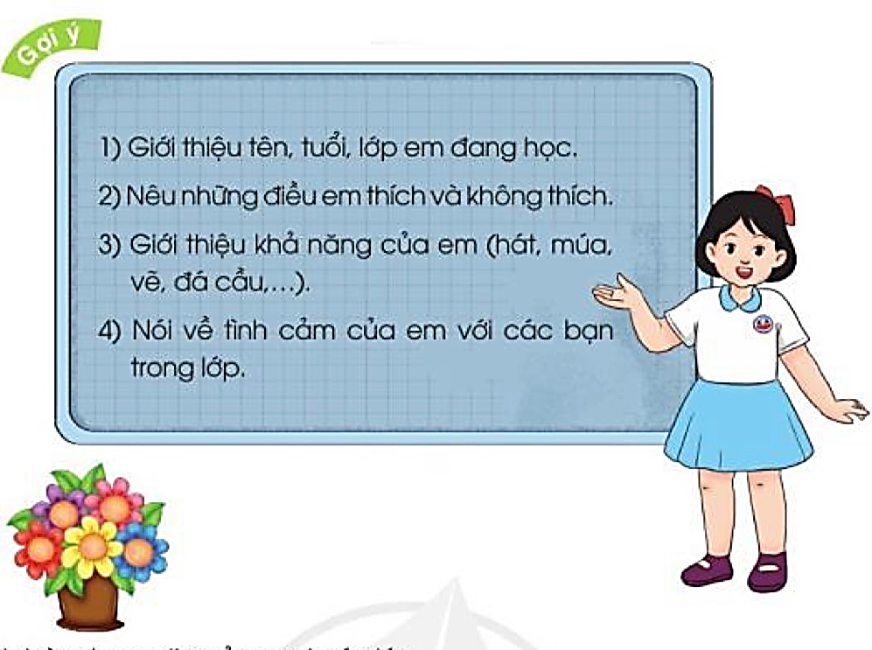  - GV mời cả lớp thảo luận nhóm 2  - GV mời các nhóm trình bày.  - GV mời các nhóm khác nhận xét, trao đổi.  - GV nhận xét, bổ sung. | - 1-2 HS đọc yêu cầu bài.  - HS quan sát, đọc gợi ý  - HS thảo luận nhóm 2.  - Đại diện các nhóm trình bày.  - Các nhóm khác nhận xét, trao đổi thêm
3. Luyện tập.
- Mục tiêu:
- Viết được đoạn văn tự giới thiệu về mình để trao đổi với bạn trong nhóm và trước lớp.
+ Biết sử dụng dấu câu phù hợp.
- Cách tiến hành:
3.1. Viết đoạn văn tự giới thiệu về mình  - GV mời HS viết vào vở ôli.  - GV theo dõi, giúp đỡ các em viết bài.  3.2. Giới thiệu đoạn văn.  - GV mời một số HS đọc kết quả bài làm của mình trước lớp.  - GV mời HS nhận xét  - GV nhận xét, tuyên dương.  - GV thu một số bài nhận xét cùng cả lớp. | - HS viết bài vào vở ôli.  - 1-3 HS đọc bài viết của mình trước lớp  - Các HS khác nhận xét  - HS nộp vở để GV nhận xét bài.
4. Vận dụng.
- Mục tiêu:
+ Củng cố những kiến thức đã học trong tiết học để học sinh khắc sâu nội dung.
+ Vận dụng kiến thức đã học vào thực tiễn.
+ Tạo không khí vui vẻ, hào hứng, lưu luyến sau khi học sinh bài học.
+ Phát triển năng lực ngôn ngữ.
- Cách tiến hành:
- GV mở bài hát “Chữ đẹp mà nết càng ngoan”.  + Cho HS lắng nghe bài hát.  + Cùng trao đổi nội dung bài hát với HS.  - Nhận xét, tuyên dương  - Nhận xét tiết học, dặt dò bài về nhà. | - HS lắng nghe bài hát.  - Cùng trao đổi với GV về nhận xét của mình về nội dung bài hát.  - Lắng nghe, rút kinh nghiệm.
IV. Điều chỉnh sau bài dạy:
.......................................................................................................................................
.......................................................................................................................................
.......................................................................................................................................
.......................................................................................................................................

